Årshjul:
Skolebiblioteket på Tordenskjoldsgate skole.
Måned | Tips til utstilling | Forslag til aktivitet | Ansvar  Klasse Forslag til aktivitet=  Sett opp hvilken måned dere ønsker å ha ansvar for å lage en utstilling, og hva dere ønsker å stille ut.
August | -Nytt skoleår  -Vennskap | Oppstart.  -Nye bibliotekassistenter  7.kl. elever skrive søknader  -Oppgaver for 1, 2.klasse eller 3 kl?  Bli kjent oppgaver. | -Bibliotekar  -Kontaktlærere  Forslag til oppgaver foreligger.
September | -Høst  -Leseløve bøker  -Sport/ Fotballbøker  -Fagovergripendetema:  Jeg og de andre (uke 39-41) | -5.klasse leser for fadderbarn  Konkurranse: Design et bokmerke | Klasse:  -Jeg elsker å lese fordi….
Oktober | -Nobels fredspris  Verdensdag for psykisk helse  -Følelser  -Halloween |  | Klasse:  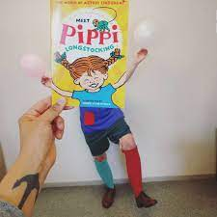  -Lage bokfjes
November | -Faktabøker  (Verdensrommet, dyr, verden, miljøvern )  -Fagovergripendetema:  Kloden vår uke 47- 50) | 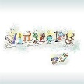  -Vinterles:  Lesekonkurranse mellom de ulike klassene. Hvilken klasse leser i gjennomsnitt flest sider i løpet av en måned?  Individuell konkurranse: Elever som leser fem bøker i løpet av en måned, kan levere inn et lodd. | Klasse:  -Skrive faktatekster/bøker  -Presentere arbeidet fagovergripende tema
Desember | -Juleutstilling |  | Klasse:  -Lage «kunst» av kasserte bøker
Januar | -Leseprosjekt mellomtrinn: Bøker som er filmatisert: (Bok+ film)  -Billedbøker  -Dagbøker (duste, pingle..)  -Månedens forfatter  -Den internasjonale holocaustdagen 27.januar.  2.verdenskrig | -Bibliotekassistenter lese for elevgrupper i 2.klasse  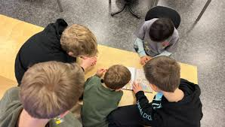 | -Bibliotekar/assistenter/  kontaktlærere  Klasse:  -Lage egne billedbøker/tegninger fra en lest billedbok
Februar | -6. februar: Samefolkets dag  -14.februar: Valentinesdagen  -Fagovergripendetema:  Mennesket (uke 4- 7) |  | Klasse:  Min favorittbok/Bookselfie
Mars | -8.mars: Kvinnedagen  -Leseprosjekt småskolen: Eventyr?  -Påske  Konkurranse: | -Lage påskeutstilling/ konkurranse | Klasse:  -Skrive påskekrim.  Kan lånes ut på biblioteket.  -Skolebibliotekar/ bibliotekassistenter
April | -Biografier  -23. april: Verdens bokdag:  Utstilling av bok som ble kåret som beste bok under bokslukerprisen
Mai | -17.mai / Norge  -Serier  -Tegneserier  -Vitser  -Dikt  -Fagovergripendetema:  Byen vår (uke 29- 23) |  | Klasse:  -Norge.  Skrive fakta om Norge  -Presentere arbeidet fagovergripende tema
Juni | -Pride  -Sommerles

